Предмет: Објашњење – јавна набавка број 35/14, чији је предмет набавка услуга одржавања возила и шлеп служба

Захтев за појашњење:

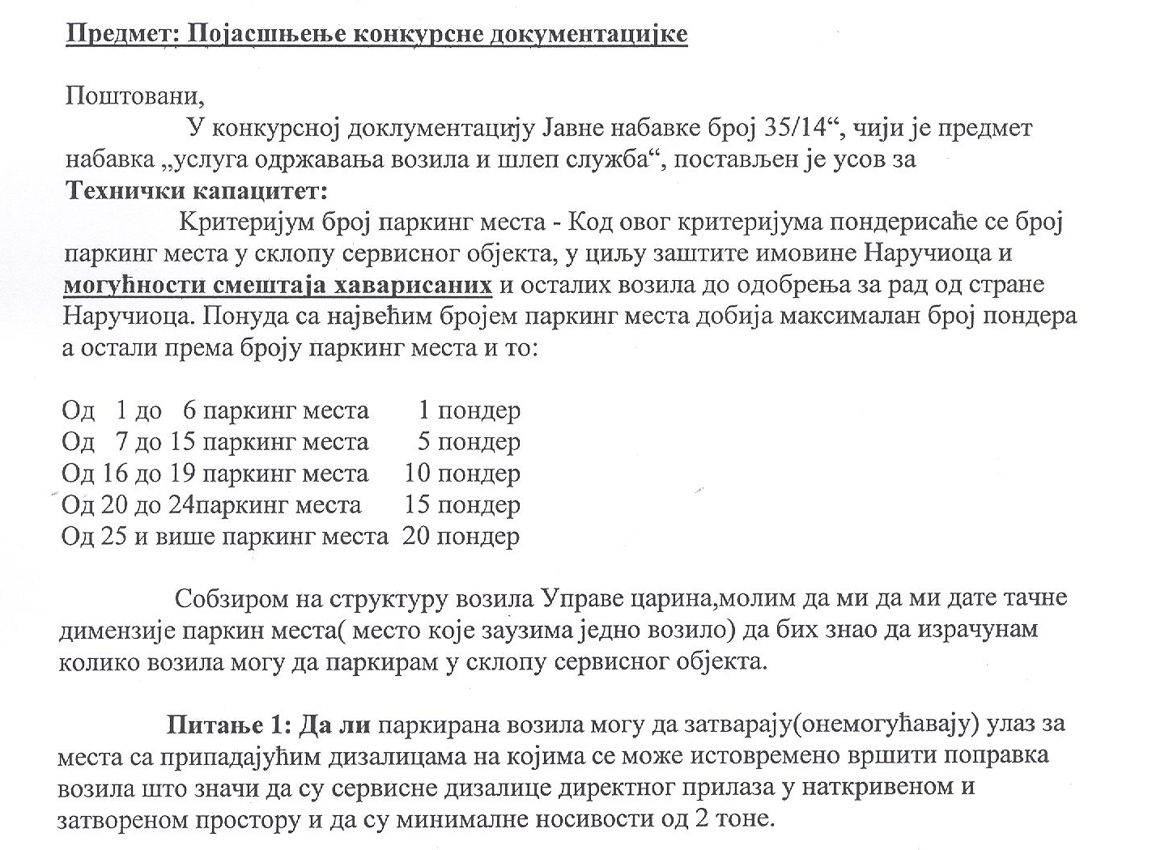

О д г о в о р

Просечно паркинг место заузима простор следећих димензија: ширине 2,4 метра и дужине 3,4 метра. Наручилац не условљава понуђаче на који начин ће организовати паркинг простор у склопу сервисног објекта уколико на паркинг простору могу бити смештена хаварисана и остала возила до одобрења за рад од стране Наручиоца и уколико је паркинг простор ограђен, обезбеђен и заштићен у циљу заштите имовине Наручиоца.

